Летние тренировочные сборы 2011
Уважаемые танцоры,тренера и родители!!!
С 28мая по 12 июня - для вас будет возможность тренироваться
в танцевальном зале «ГАЛЛАКТИКА» (ламинат 300кв.м)
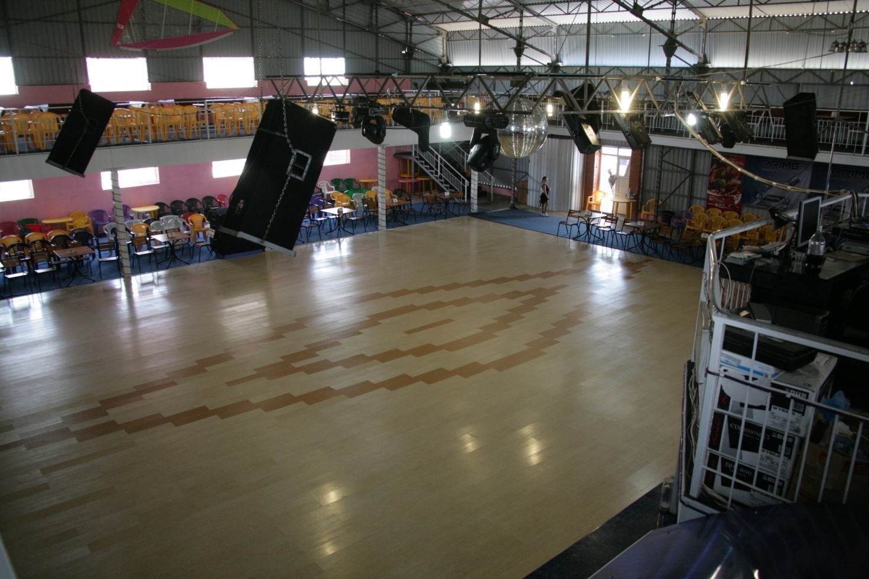
С 06.06.11 по 12.06.11 пгт.Кирилловка Запорожской обл.
Сергей Францен г.Харьков
Максим Буланый г.Донецк
Андрей Дикий г.Киев
Ирина Жебрак г.Киев
тел-066-614-58-35

